2020年上海市闵行区中考数学一模试卷
答案解析版
一、选择题
1.如果把Rt△ABC的各边长都扩大到原来的n倍，那么锐角A的四个三角比值( )
A. 都缩小到原来的n倍 B. 都扩大到原来的n倍；
C. 都没有变化 D. 不同三角比的变化不一致.
【答案】C
【解析】
【分析】
根据题意易得边长扩大后的三角形与原三角形相似，那么对应角相等，相应的三角比值不变．
【详解】∵各边都扩大n倍，
∴新三角形与原三角形的对应边的比为n：1，
∴两三角形相似，
∴∠A的三角比值不变，
故答案为C.
【点睛】本题考查锐角三角函数的定义，用到的知识点有：三边对应成比例，两三角形相似；相似三角形的对应角相等．三角函数值只与角的大小有关，与角的边的长短无关．
2.已知P是线段AB的黄金分割点，且AP>BP，那么下列比例式能成立的是( )
A. B. C. D.
【答案】A
【解析】
【分析】
由于点P是线段AB的黄金分割点，且AP>BP，故有AP²=BP×AB，那么.
【详解】∵点P是线段AB的黄金分割点，且AP>BP，
∴AP²=BP×AB，
即，故A正确，B、C错误；
，故D错误；
故答案A.
【点睛】本题考查了黄金分割的知识，把线段AB分成两条线段AC和BC（AC＞BC），且使AC是AB和BC的比例中项，叫做把线段AB黄金分割．
3.k为任意实数，抛物线的顶点总在( )
A. 直线上 B. 直线上 C. x轴上 D. y轴上
【答案】B
【解析】
【分析】
根据题意首先求出顶点坐标，然后即可判定该点所在直线.
【详解】根据题意，得抛物线的顶点坐标为
∴该点总在直线上
故答案为B.
【点睛】此题主要考查抛物线的性质，熟练掌握，即可解题.
4.如图，在正三角形中，分别在，上，且，，则有（ ）
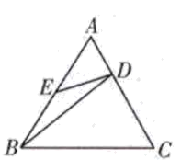
A. B. C. D.
【答案】B
【解析】
【分析】
本题可以采用排除法，即根据已知中正三角形ABC中，D、E分别在AC、AB上，
，AE＝BE，我们可以分别得到：△AED、△BCD为锐角三角形，△BED、△ABD为钝角三角形，然后根据锐角三角形不可能与钝角三角形相似排除错误答案，得到正确答案．
【详解】由已知中正三角形ABC中，D、E分别在AC、AB上，，AE＝BE，
易判断出：△AED为一个锐角三角形，△BED为一个钝角三角形，故A错误；
△ABD也是一个钝角三角形，故C也错误；
但△BCD为一个锐角三角形，故D也错误；
故选B．
【点睛】本题考查的知识点是相似三角形的判定，其中在解答选择题时，我们可以直接根据相似三角形的定义，大小不同，形状相同，排除错误答案，得到正确结论．
5.下列命题是真命题的是( )
A. 经过平面内任意三点可作一个圆
B. 相等的圆心角所对的弧一定相等
C. 相交两圆公共弦一定垂直于两圆的连心线
D. 内切两圆的圆心距等于两圆的半径的和
【答案】C
【解析】
【分析】
利用经过不在同一直线上的三点才可以确定一个圆；在同圆和等圆中，相等的圆心角所对的弧一定相等；相交圆的公共线垂直于连心线；内切两圆的圆心距等于两圆半径的和或差判断求解.
【详解】A选项，经过平面上在同一直线上的三点不能确定一个圆，错误；
B选项，需在同圆中才成立，错误；
C选项，相交两圆的连心线垂直平分公共弦，正确；
D选项，不对，应为两圆半径之差；
故答案为C.
【点睛】此题主要考查了与圆有关的定理和推论，解题的关键是准确记忆有关定理和推论.
6.二次函数的图像如图所示，现有以下结论：①；②；③；④；其中正确的结论有( )
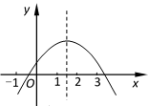
A. 1个 B. 2个 C. 3个 D. 4个.
【答案】B
【解析】
【分析】
根据二次函数图像的性质：抛物线开口向下；与y轴的交点；两根判别式；逐一判定即可.
【详解】①根据图像，开口向下，得出，正确；
②根据图像，对称轴为，，与y轴的交点为（0,c），，错误；
③根据图像，以及对称轴，，，正确；
④根据图像，顶点坐标均大于0，即，，错误；
故答案为B.
【点睛】此题主要考查二次函数图像的性质，熟练掌握，即可解题.
二、填空题
7.已知线段，，那么和的比例中项________.
【答案】6；
【解析】
【分析】
根据比例中项的定义可得b²＝ac，从而易求b．
【详解】∵b是a、c的比例中项，
∴b²＝ac，
即b²＝36，
∴b＝6（负数舍去），
故答案是6．
【点睛】本题考查了比例线段，解题的关键是理解比例中项的含义．
8.在中，若，，，则______
【答案】4
【解析】
【分析】
根据锐角三角函数的定义得出sinA=，代入求出即可．
【详解】解：
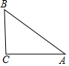
，，
，
故答案为4．
【点睛】本题考查了锐角三角函数的定义，能熟记锐角三角函数的定义的内容是解此题的关键．
9.抛物线在对称轴右侧的部分是______的.(填“上升”或“下降”)
【答案】下降
【解析】
【分析】
首先根据抛物线解析式判定开口向下，以及对称轴，然后即可得解.
【详解】根据题意，得
抛物线开口向下，对称轴为
∴对称轴右侧的部分是下降的
【点睛】此题主要考查抛物线图像的增减性，熟练掌握，即可解题.
10.如果两个相似三角形的相似比为2︰3，两个三角形的周长的和是100cm，那么较小的三角形的周长为_______cm.
【答案】40
【解析】
【分析】
首先设两个三角形的周长分别为，然后根据相似三角形的相似比等于周长比，列出二元一次方程组，求解即可.
【详解】设两个三角形的周长分别为
由已知，得
解得
∴较小的三角形的周长为40 cm.
【点睛】此题主要考查相似三角形的性质，利用相似三角形周长比等于相似比，求解即可.
11.为单位向量，与的方向相反，且长度为6，那么=_____.
【答案】-6
【解析】
【分析】
根据向量的性质，方向和长度确定，即可得解.
【详解】根据题意，得
=-6
故答案为-6.
【点睛】此题主要考查对向量的理解，熟练掌握，即可解题.
12.某人从地面沿着坡度为的山坡走了米，这时他离地面的高度是________米．
【答案】
【解析】
【分析】
垂直高度、水平距离和坡面距离构成一个直角三角形．利用坡度比找到垂直高度和水平距离之间的关系后，借助于勾股定理进行解答．
【详解】∵坡度为，
∴设离地面的高度为x,那么水平距离为
∵,解得x=50.
即这时他离地面的高度是50米.
故答案为50.
【点睛】考查解直角三角形的应用-坡度坡角问题，根据勾股定理列出方程是解题的关键.
13.已知正方形ABCD的边长为2，如果将线段BD绕着点B旋转后，点D落在BC的延长线上的点E处，那么=______.
【答案】
【解析】
【分析】
根据旋转不变性，BD=BE．根据三角函数的定义可得tan∠BAE的值．
【详解】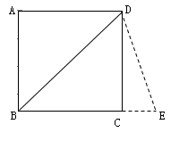
由题意，得
BD=BE=
故答案为.
【点睛】本题主要突破两点：一是三角函数的定义；二是旋转图形的性质．
14.已知在Rt△ABC中，∠C=90º，AC=3，BC=4，⊙C与斜边AB相切，那么⊙C的半径为______.
【答案】
【解析】
【分析】
首先根据勾股定理求出AB，然后根据圆相切性质得出CD⊥AB，CD即为⊙C的半径，然后根据三角形面积列出等式，即可解得CD.
【详解】设切点为D，连接CD，如图所示
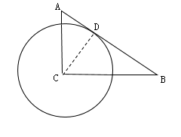
∵∠C=90º，AC=3，BC=4，
∴
又∵⊙C与斜边AB相切，
∴CD⊥AB，CD即为⊙C的半径
∴
∴
故答案为.
【点睛】此题主要考查圆相切的性质以及勾股定理的运用，熟练掌握，即可解题.
15.设抛物线l：的顶点为D，与y轴的交点是C，我们称以C为顶点，且过点D的抛物线为抛物线l的“伴随抛物线”，请写出抛物线的伴随抛物线的解析式______.
【答案】
【解析】
【分析】
首先根据题意求出抛物线的顶点坐标和与y轴的交点坐标，然后即可得出伴随抛物线的顶点坐标和所过点，列出顶点式解析式，代入所过点，即可得出其解析式.
【详解】根据题意，得
抛物线的顶点坐标为，与y轴的交点是
∴其伴随抛物线的顶点坐标为，过点
则其解析式为，将点代入，得
∴其解析式为
【点睛】此题主要考查抛物线的性质，熟练掌握，即可解题.
16.半径分别为3cm与cm的⊙O₁与⊙O₂相交于A、B两点，如果公共弦AB=cm，那么圆心距O₁O₂的长为______cm.
【答案】2或4
【解析】
【分析】
首先连接O₁O₂、O₁A、O₂A，令O₁O₂交AB于点C，根据垂径定理和勾股定理即可得解.
【详解】连接O₁O₂、O₁A、O₂A，令O₁O₂交AB于点C，如图所示
由已知得O₁A=3，O₂A=，AB=
∴
∴
∴
或
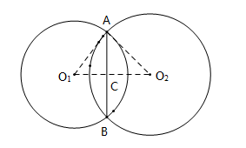
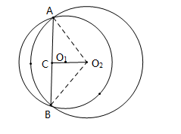
∴答案为2或4.
【点睛】此题主要考查垂径定理以及勾股定理的应用，注意有两种情况，不要遗漏.
17.正五边形的边长与边心距的比值为______.(用含三角比的代数式表示)
【答案】
【解析】
【分析】
本题应作出辅助线，构造出直角三角形来解决．
【详解】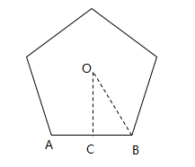
经过正五边形的中心O作边AB的垂线OC，则∠BOC=36°，
在直角△OBC中，根据三角函数得到
故答案为
【点睛】正多边形的计算一般要经过中心作边的垂线，并连接中心与一个端点构造直角三角形，把正多边形的计算转化为解直角三角形的问题．
18.如图，在等腰△ABC中，AB=AC=4，BC=6点D在底边BC上，且∠DAC=∠ACD，将△ACD沿着AD所在直线翻折，使得点C落到点E处，联结BE，那么BE的长为______.
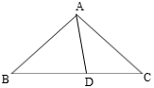
【答案】1
【解析】
【分析】
只要证明△ABD∽△MBE，得，只要求出BM、BD即可解决问题．
【详解】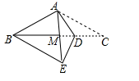
∵AB=AC，
∴∠ABC=∠C，
∵∠DAC=∠ACD，
∴∠DAC=∠ABC，
∵∠C=∠C，
∴△CAD∽△CBA，
∴
∴，
∴CD=，BD=BC-CD=6-=，
∵∠DAM=∠DAC=∠DBA，∠ADM=∠ADB，
∴△ADM∽△BDA，
∴，即，
∴DM=，MB=BD-DM=-=，
∵∠ABM=∠C=∠MED，
∴A、B、E、D四点共圆，
∴∠ADB=∠BEM，∠EBM=∠EAD=∠ABD，
∴△ABD∽△MBE，
∴，
∴．
【点睛】本题考查翻折变换、等腰三角形的判定和性质、相似三角形的判定和性质等知识，解题的关键是充分利用相似三角形的性质解决问题，本题需要三次相似解决问题.
三、解答题
19.已知二次函数图像的最高点是A(1，4)，且经过点B(0，3)，与轴交于C、D两点(点C在点D的左侧).求△BCD的面积.
【答案】S_{△BCD}=6.
【解析】
【分析】
首先利用B点求出二次函数解析式，令，即可得出CD=4，进而得出△BCD的面积.
【详解】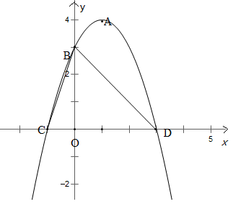
设所求的二次函数解析式为，
把B(0，3)代入得
解得：.
令，那么，
解得：.
∴CD=4.
在△BCD中，·CD·OB=.
【点睛】此题主要考查二次函数与三角形的综合应用，熟练掌握，即可解题.
20.已知：在平行四边形ABCD中，AB︰BC=3︰2.
(1)根据条件画图：作∠BCD的平分线，交边AB于点E，取线段BE的中点F，连接DF交CE于点G.
(2)设，那么向量=______.(用向量、表示)，并在图中画出向量在向量和方向上的分向量.
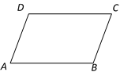
【答案】(1)见解析；(2) =，画图见解析.
【解析】
【分析】
（1）首先作∠BCD的平分线，然后作BE的垂直平分线即可；
（2）首先判定△GEF∽△GCD，然后根据AB︰BC=3︰2，得出，进而得出，最后根据向量的运算，即可得出和，即可画出分向量.
【详解】（1）根据已知条件，作图如下：
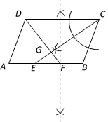
（2）∵CE为∠BCD的平分线，
∴∠BCE=∠DCE
又∵AB∥CD
∴∠DCE=∠BEC，△GEF∽△GCD
又∵AB︰BC=3︰2
∴
∴
又∵，
∴
又∵，
∴
同理可得，
在向量和方向上的分向量，如图所示：
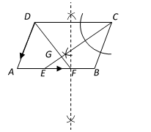
【点睛】此题主要考查角平分线的作图以及向量的运算，熟练掌握，即可解题.
21.如图，梯形ABCD中，AD∥BC，∠ADC=90º，AD= 2，BC= 4，.以AB为直径作⊙O，交边DC于E、F两点.
(1)求证：DE=CF.
(2)求直径AB的长.
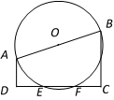
【答案】(1)证明见解析；(2)AB=.
【解析】
【分析】
（1）首先根据AD∥BC，∠ADC=90º，OH⊥DC，得出AD∥OH∥BC，进而根据OA=OB得出DH=HC，然后根据垂径定理得出EH = HF，进而得出DE=CF；
（2）首先根据∠AGB =∠BCN = 90°，得出AG∥DC，然后根据AD∥BC，得出AD=CG.，进而得出BG，再根据三角函数得出AG，最后根据勾股定理得出AB.
【详解】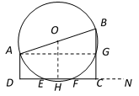
(1)过点O作OH⊥DC，垂足为H.
∵AD∥BC，∠ADC=90º，OH⊥DC，
∴∠BCN=∠OHC=∠ADC =90º.
∴AD∥OH∥BC.
又∵OA=OB.
∴DH=HC.
∵OH⊥DC，OH过圆心，
∴EH = HF.
∴DH-EH =HC-HF.
即：DE=CF.
(2)过点A作AG⊥BC，垂足为点G，∠AGB = 90°，
∵∠AGB =∠BCN = 90°，
∴AG∥DC.
∵AD∥BC，
∴AD=CG.
∵AD= 2，BC= 4，
∴BG= BC-CG =2.
在Rt△AGB中，∵，
∴.
在Rt△AGB中，
∴AB=.
【点睛】此题主要考查垂径定理、勾股定理以及三角函数的综合应用，熟练掌握，即可解题.
22.2019年第18号台风“米娜”于9月29日早晨5点整，由位于台湾省周边的B岛东南方约980千米的西北太平洋洋面上(A点)生成，向西北方向移动.并于9月30日20时30分到达B岛后风力增强且转向，一路向北于24小时后在浙江省舟山市登陆.“米娜”在登录后风力减弱且再一次转向，以每小时20千米的速度向北偏东30º的方向移动，距台风中心170千米的范围内是受台风影响的区域.已知上海位于舟山市北偏西7º方向，且距舟山市250千米.
(1)台风中心从生成点(A点)到达B岛的速度是每小时多少千米？
(2)10月2日上海受到“米娜”影响，那么上海遭受这次台风影响的时间有多长？(结果保留整数，参考数据：，，；，，.)
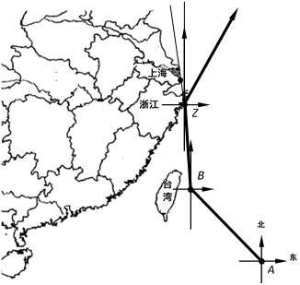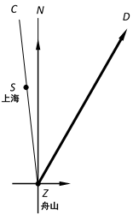
【答案】(1)台风中心从生成点(A点)到达B岛的速度是每小时25千米；(2)上海遭受这次台风影响的时间为8小时.
【解析】
【分析】
（1）由路程和时间可以求得速度；
（2）首先求出Rt△SHZ中∠CZD正弦函数，进而得出SH，即可设台风中心移动到E处时上海开始遭受台风影响，根据到F处影响结束，得出SE=SF=170，然后利用勾股定理得出EF，即可得出上海遭受这次台风影响的时间.
【详解】(1)由题意得，AB=980千米，台风中心到达B岛的时间是39.5小时.
∴(千米).
答：台风中心从生成点(A点)到达B岛的速度是每小时25千米.
(2)过点S作SH⊥ZD，垂足为点H，
∴∠SHZ= 90°，
∵∠NZD=30°，∠CZN=7°，
∴∠CZD=∠CZN+∠NZD=7° + 30°=37°.
在Rt△SHZ中，sin∠CZD =.
∵∠CZD=37°，SZ=250千米，
∴SH=SZ·sin∠CZD=(千米).
∵150千米<170千米，
∴设台风中心移动到E处时上海开始遭受台风影响
到F处影响结束.即SE=SF=170(千米).
∵在Rt△SEH中，∠SHE= 90°，，
∴.
∴EF=2EH≈160(千米).
∴上海遭受这次台风影响时间为
(小时).
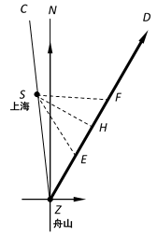
答：上海遭受这次台风影响的时间为8小时.
【点睛】此题主要考查三角函数与勾股定理的实际运用，熟练掌握，即可解题.
23.如图，在△ABC中，BD是AC边上的高，点E在边AB上，联结CE交BD于点O，且，AF是∠BAC的平分线，交BC于点F，交DE于点G.
(1)求证：CE⊥AB.
(2)求证：.
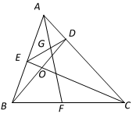
【答案】(1)证明见解析；(2)证明见解析.
【解析】
【分析】
（1）首先判定Rt△ADB∽Rt△ODC，得出∠ABD =∠OCD，然后通过三角形内角和转换得出∠OEB = 90°，进而得出CE⊥AB；
（2）首先判定△ADB∽△AEC，得出，然后再判定△DAE∽△BAC，得出，进而得出.
【详解】(1)∵，
∴.
∵BD是AC边上的高，
∴∠BDC = 90°，△ADB和△ODC是直角三角形.
∴Rt△ADB∽Rt△ODC.
∴∠ABD =∠OCD.
又∵∠EOB=∠DOC，∠DOC+∠OCD+∠ODC=180°，
∠EOB +∠ABD+∠OEB =180°.
∴∠OEB = 90°.
∴CE⊥AB.
(2)在△ADB和△AEC中，
∵∠BAD=∠CAE，∠ABD =∠OCD，
∴△ADB∽△AEC.
∴， 即.
在△DAE和△BAC中
∵∠DAE =∠BAC，.
∴△DAE∽△BAC.
∵AF是∠BAC的平分线，
∴，即.
【点睛】此题主要考查相似三角形的判定与性质，熟练掌握，即可解题.
24.已知：在平面直角坐标系xOy中，对称轴为直线x = -2的抛物线经过点C(0，2)，与x轴交于A(-3，0)、B两点(点A在点B的左侧).
(1)求这条抛物线的表达式.
(2)连接BC，求∠BCO的余切值.
(3)如果过点C的直线，交x轴于点E，交抛物线于点P，且∠CEO =∠BCO，求点P的坐标.
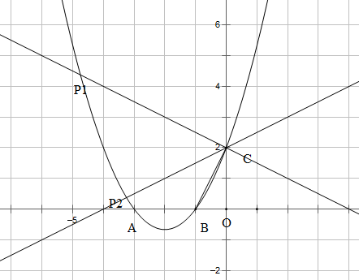

【答案】(1)；(2)；(3)点P坐标是(，)或(，).
【解析】
【分析】
（1）首先设抛物线的解析式，然后根据对称轴和所经过的点，列出方程，即可得出解析式；
（2）首先求出B坐标，即可得出，，进而得出∠BCO的余切值；
（3）首先根据的余切值列出等式，得出点E的坐标，然后根据点C的坐标得出直线解析式，最后联立直线和抛物线的解析式即可得出点P坐标.
【详解】(1)设抛物线的表达式为.
由题意得：
解得：，.
∴这条抛物线的表达式为.
(2)令y = 0，那么，
解得，.
∵点A的坐标是(3，0)
∴点B的坐标是(1，0).
∵C(0，2)
∴，.
在Rt△ OBC中，∠BOC=90º，
∴.
(3)设点E的坐标是(x，0)，得OE=.
∵，
∴.
在Rt△EOC中，∴.
∴=4，∴点E坐标是(4，0)或 (4，0).
∵点C坐标是(0，2)，
∴.
∴ ，或
解得和(舍去)，或和(舍去)；
∴点P坐标是(，)或(，).
【点睛】此题主要考查直线、抛物线解析式的求解以及综合应用，熟练掌握，即可解题.
25.已知：如图，在Rt△ABC和Rt△ACD中，AC=BC，∠ACB=90°，∠ADC=90°，CD=2，(点A、B分别在直线CD的左右两侧)，射线CD交边AB于点E，点G是Rt△ABC的重心，射线CG交边AB于点F，AD=x，CE=y.
(1)求证：∠DAB=∠DCF.
(2)当点E在边CD上时，求y关于x的函数关系式，并写出x的取值范围.
(3)如果△CDG是以CG为腰的等腰三角形，试求AD的长.
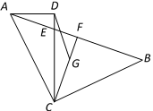
【答案】(1)证明见解析；(2)；(3)AD=1或.
【解析】
【分析】
（1）首先根据点G是Rt△ABC的重心，得出CF是Rt△ABC的中线.，又由AC=BC，∠ACB=90°，得出CF⊥AB，即∠AFC=90°，然后等量转换即可得出∠DAB=∠DCF；
（2）首先判定△CAD≌△BCH，得出BH = CD，CH = AD，又根据∠ADC=∠BHC=90°，得出AD∥BH，进而得出，列出等式，即可得出y关于x的函数关系式；
（3）分两种情况进行求解：①当GC=GD时，根据直角三角形斜边中线定理得出MD=MC，进而得出MG⊥CD，且直线MG经过点B，那么BH与MG共线，即可得出AD；②当CG=CD时，CG=2，点G为△ABC的重心，然后运用勾股定理即可得出AD.
【详解】(1)证明：∵点G是Rt△ABC的重心，
∴CF是Rt△ABC的中线.
又∵在Rt△ABC，AC=BC，∠ACB=90°，
∴CF⊥AB，即∠AFC=90°.
∵∠DEF=∠ADE+∠DAE=∠EFC+∠ECF，且∠ADE=∠EFC=90°，
∴∠DAB=∠DCF.
(2)解：如图，过点B作BH⊥CD于点H.
∴△CAD≌△BCH（ASA）.
∴BH = CD = 2，CH = AD = x，DH = 2-x.
∵∠ADC=∠BHC=90°
∴AD∥BH.
∴.
，，.
.
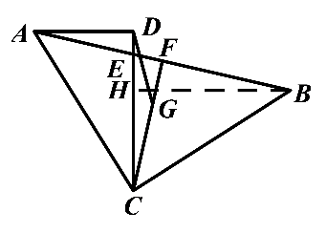
(3)解：当GC=GD时，如图1，
取AC的中点M，联结MD.那么MD=MC，
联结MG，MG⊥CD，且直线MG经过点B.那么BH与MG共线.
又CH=AD，那么AD=CH=.
当CG=CD时，如图2，即CG=2，点G为△ABC的重心，
，AB=2CF=6，，
.
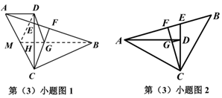
综上所述，AD=1或.
【点睛】此题主要考查三角形与函数的综合应用，涉及到的知识点有直角三角形斜边中线定理、重心、勾股定理等，熟练掌握，即可解题.

